Практико-ориентированный проект

Пальчиковые технологии в коррекционной работе при ОНР
(тема проекта)

Приходько Лидии Александровны

Продолжительность проекта 1 год
Актуальность проекта:
В последнее время в дошкольных образовательных учреждениях наблюдается увеличение количества детей имеющих проблемы в речевом развитии.
В речевые группы приходят дети с тяжелыми нарушениями речи, которые влияют на общее развитие ребенка, и его мышление.
Проведенные диагностические исследования показали, что у таких детей значительно отстает от нормы и развитие мелкой моторики.
Учеными доказано, что совершенствование мелкой мускулатуры руки влияет на речевое развитие и формирование мыслительных операций. Поэтому для развития навыков ручной умелости детей речевых групп необходимы особые условия. Исходя из этого, возникла идея создания образовательного пространства в группе по развитию мелкой моторики рук.
Реализация проекта предполагает использование «Познавательной коллекции игр для развития мелкой моторики» (приложение 1, 2).
Цель проекта: разработать систему работы направленную на развитие мелкой моторики.
Задачи:
- Составить перспективный план работы по развитию мелкой моторики рук на старшую речевую группу на основе тематического планирования.
- Подобрать и оформить дидактические игры и пособия по развитию мелкой моторики рук для уголка «Ловкие пальчики».
- Привлечь родителей к изготовлению дидактических игр и пособий, способствующих развитию мелкой моторики рук.
Описание проекта
Речевая группа осуществляет системный подход в решении проблем, связанных с общим недоразвитием речи дошкольников, учитывая требования «Программы коррекционного воспитания и обучения детей с общим недоразвитием речи» под редакцией Т. Б.Филичевой, Г. В. Чиркиной. Используемая система работы по развитию мелкой моторики включает в себя знакомство детей со строением рук, посредством пальчиковой гимнастики, массажа, игр, упражнений, развития графо-моторных навыков. По мере реализации проекта совместно с родителями и детьми оформляется уголок «Ловкие пальчики». На входе и выходе из проекта для дошкольников предусмотрены диагностические задания, определяющие уровень ручной умелости у детей данного возраста.
План-график проекта
Подготовительный этап (сбор информации по теме)
Содержание работы | Срок | Ответственный
1. Поиск и изучение эффективных технологий и методик в области развития мелкой моторики создание «Банка идей».  2. Обоснование путей реализации проекта.  3. Диагностика. | Сентябрь | Воспитатель  Логопед
Основной (практический)
Содержание работы | Срок | Ответственный
- Составление перспективного плана работы по развитию мелкой моторики рук на старшую речевую группу на основе тематического планирования с подбором материала:  – комплексов пальчиковой гимнастики,  – игр и упражнений с различными предметами,  – упражнений на развитие графо-моторных навыков,  – упражнения с элементами массажа.  – упражнения с элементами театрализованной деятельности для обыгрывания небольших стихотворений, сценок.  2. Работа с детьми:  Закрепление знакомых упражнений в уголке «Ловкие пальчики» в свободной деятельности:  – игры с предметами,  – разного вида шнуровки,  – пальчиковый театр,  – картотека игр для пальчиков,  – материал на развитие графо-моторных навыков.  3. Работа с родителями:  Консультации  – «Направления развития ручной умелости у детей дошкольного возраста»,  – «Готовим руку к письму»,  – «Что нужно знать о навыках письма»,  – «Леворукость у детей»,  – «Развитие движений пальцев и кисти ребенка как один из методов развития речи»,  – «Приемы формирования мелкой моторики»  Семинар-практикум  «Пальцы помогают говорить»  Мастер-класс  «Поиграйте с ребенком дома»  Конкурс на лучшую игру  Привлечение родителей к изготовлению пособий по развитию мелкой моторики | Сентябрь  По ходу реализации проекта  Октябрь  Январь  Февраль | Воспитатель  Логопед  Дети  Воспитатель  Логопед  Воспитатель  Родители
Заключительный этап
Содержание работы | срок | ответственный
- Подведение итогов и анализ:  – Диагностика уровня развития мелкой моторики рук у детей с речевым нарушением.  – Анкетирование родителей (для определения результативности работы).  2. Постановка задач на будущее. | Май | Воспитатель  Логопед  Родители
Ожидаемые результаты
Система работы по развитию мелкой моторики рук включает:
- Перспективный план работы по развитию мелкой моторики рук в старшей речевой группе на основе тематического планирования.
- Уголок «Ловкие пальчики».
- Изготовленные родителями дидактические игры и пособия, способствующие развитию мелкой моторики рук.
- Консультационный материал для родителей.
Подведение итогов
- Выставка игр и пособий .
- Уголок «Ловкие пальчики».
- Конкурс на лучшую игру среди родителей.

Список использованной литературы
- Белая, А. Е., Мирясова, В. И. Пальчиковые игры для развития речи дошкольников [текст]: пособие для родителей и педагогов / А. Е. Белая, В. И. Мирясова. – М.:ООО Издательство АСТ, 2000. -48с.
- Дошкольная логопедическая служба: из опыта работы [текст]: учеб.- метод, пособие / Под ред. О.А.Степановой. – ООО ТЦ Сфера, 2006.
- Крупенчук, О. И. Научите меня говорить правильно! [текст]: пособие по логопедии для детей и родителей / О. И. Крупенчук.- СПб.: Издательский Дом Литера, 2005. -208с.
- Крупенчук, О. И. Пальчиковые игры [текст]: учеб, пособие /О. И. Крупенчук..-СПб.: Издательский Дом Литера, 2008. -32с

Приложение 1
Игры для развития мелкой моторики
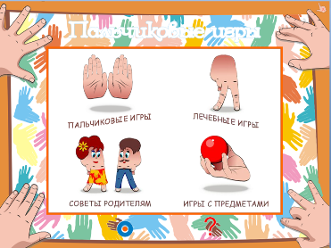

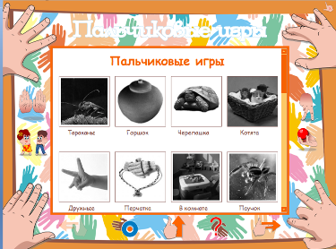
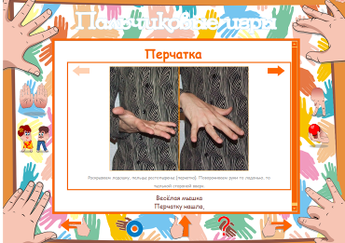

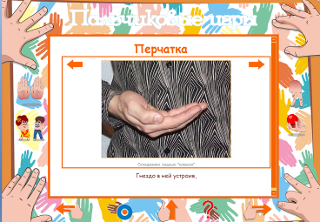

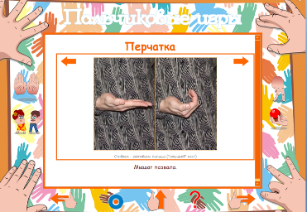
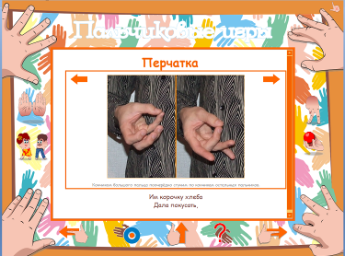
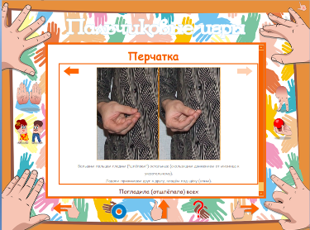
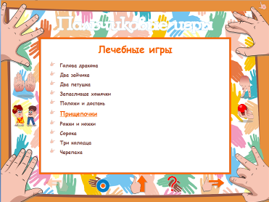
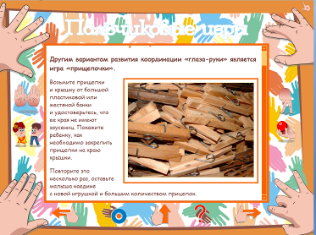
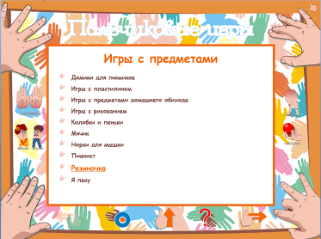
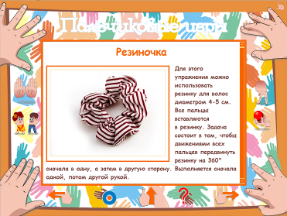
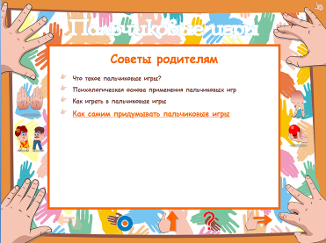
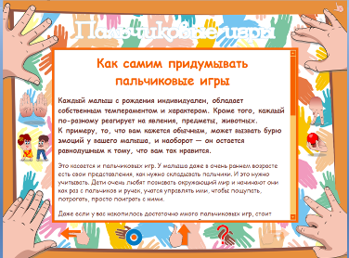
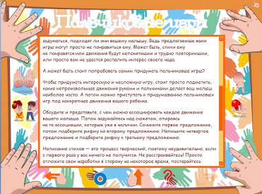
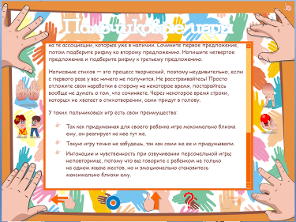
Подобные игры стимулируют ловкость и точность рук, ум и речь ребенка. Упражнения сопровождаются стишками, что привлекает внимание ребенка и помогает ему лучше сконцентрироваться.
В работе используются игры из «Познавательной коллекции».
Приложение 2
ГРЕЦКИЕ ОРЕХИ
- Грецкий орех положить между ладонями, прокатывать его от основания ладони к кончикам пальцев и обратно.
- Грецкий орех положить между ладонями, делать круговые движения, постепенно увеличивая нажим и темп.
- Катать два ореха между ладонями движениями вверх-вниз, по кругу.
- Удерживать два (три) ореха между любыми растопыренными пальцами одной руки, обеих рук.
- Два ореха держать в одной руке и вращать одним вокруг другого.
Упражнения желательно сопровождать проговариванием стихов:
- Прокачу я свой орех по ладоням снизу вверх,
А потом обратно, чтоб стало мне приятно.
- Научился два ореха между пальцами держать.
Это в школе мне поможет буквы ровные писать.
- Три ореха я возьму, между пальцами зажму.
Раз,два, три, четыре, пять, орехи сложно удержать!
- Я катаю мой орех, чтобы стал круглее всех.
- Вокруг Земли Луна летает, а вот зачем – сама не знает.
КАРАНДАШИ
- Растирание ладоней шестигранным карандашом, несколькими карандашами движениями вверх – вниз. Ладони расположены вертикально (горизонтально).
- Удерживать карандаш каждым согнутым пальцем, двумя любыми согнутыми пальцами под счет до 10. Удерживать карандаш пальцами, расположенными так: указательный и безымянный сверху, средний и мизинец – снизу.
Стихотворение:
- Карандаш в руках катаю, между пальчиков верчу.
Непременно каждый пальчик быть послушным научу.
- Карандаш в руке катаю, я ладошки растираю.
Я ладошки разотру, рисовать потом пойду.
МАССАЖНЫЕ ЩЁТКИ ИЛИ КОЛЮЧИЙ МЯЧИК
- Ребёнок катает мяч или круглую щётку для волос между ладонями движениями вверх-вниз сначала медленно, затем увеличивает темп и приговаривает:
У сосны, у пихты, ёлки очень колкие иголки.
Но ещё сильней, чем ельник, вас уколет можжевельник!
- Массаж ладоней круговыми движениями мяча-на ударные слоги стихотворения:
Гладила мама – ежиха ежат:
«Что за пригожие детки лежат!
- Прокатывание мяча между растопыренными пальцами от большого пальца к мизинцу и обратно сначала одной, потом другой руки.
- Движения соответствуют тексту:
Я мячом круги катаю (между ладоней по кругу),
Взад-вперед его гоняю (движения вверх-вниз),
Им поглажу я ладошку,
А потом сожму немножко.
Каждым пальцем мяч прижму
И другой рукой начну.
А теперь последний трюк -
Мяч летает между рук (переброс мяча из руки в руку).
ЭСПАНДЕР КИСТЕВОЙ (МЯЧИК РЕЗИНОВЫЙ, ГРУША ОТ ПУЛЬВЕРИЗАТОРА)
Сжимание – на ударные слоги:
- Сжать кольцо поможет нам сила с волей пополам.
Станут пальчики сильнее, а головушка – умнее.
- Я друзей своих встречаю.
Им всем руку пожимаю.
ВОЗДУШНЫЕ ШАРЫ, НАПОЛНЕННЫЕ СОЛЬЮ, КРУОЙ, МЕЛКИМИ КАМУШКАМИ
- Массировать каждый пальчик снизу вверх, сверху вниз круговыми движениями;
- Массаж ладоней круговыми движениями, движениями вверх-вниз.
Эти шарики берем
Ими ручки разомнем.
Каждый шарик не простой -
Этот с солью, с рисом тот.
Меж ладошками кладем
Им ладошки разотрем.
Вверх и вниз его катаем
Свои ручки развиваем!
Можно шар катать по кругу,
Перекидывать друг другу.
Раз, два, три, четыре, пять -
Нам пора и отдыхать!
ЧЁТКИ (БУСЫ)
- Считать количество бусин в прямом и обратном порядке.
- Перебирать бусы и называть дни недели, месяцы, имена и т. д.
- Щелчки каждым пальцем по подвешенным бусам.
- Катать бусины между ладоней:
Покатаю я в руках бусинки – горошки.
Станьте ловкими скорей пальчики, ладошки.
- Нанизывать бусины на леску:
Я сижу, но не скучаю,
Бусы маме собираю.
Нанизала бусы я -
Рада мамочка моя!
ПЕРЧАТКИ С НАШИТЫМИ ПУГОВИЦАМИ
- Нажимать на всю поверхность ладони и пальцы под счет до 10;
- Делать растирающие движения ладони и пальцев вверх-вниз и по кругу.
ПОРОЛОН С НАШИТЫМИ ПУГОВИЦАМИ
- (Пуговицы нашиты в ряд): указательный и средний пальцы «шагают» по ряду из пуговиц, одновременно называя дни недели, месяцы, считая пуговицы, называя слоги или слова на отрабатываемый звук;
- (Нашитые пуговицы изображают клавиатуру): дети нажимают сначала пальцами одной, потом другой и обеими руками вместе на «клавиатуру», сопровождая игру пальцев произнесением звуков, слогов, слов, чистоговорок, стихов.
Игры с пальцами с использованием разнообразного материала
БЕЛЬЕВЫЕ ПРИЩЕПКИ
Взять не тугие пластмассовые прищепки, поочередно «кусаем» подушечки пальцев на ударные слоги стихотворения от большого пальца к мизинцу (котенок кусается):
- Кусается сильно котёнок – глупыш, он думает: это не палец, а мышь (смена рук)
Но я же играю с тобою, малыш, а будешь кусаться – скажу тебе: «Кыш!»
- Большаку дрова рубить, а тебе воды носить,
А тебе печь топить, а тебе тесто месить,
А малышке песни петь, песни петь да плясать, родных братьев потешать.
Натянуть верёвочку на уровне плеч ребёнка и дать несколько прищепок. На каждый ударный слог стиха делается одно соответствующее движение: Прищеплю прищепки ловко я на мамину верёвку.
КРУПА
Предлагаем детям сортировать, угадывать с закрытыми глазами, катать между большим и указательным пальцами, придавливать поочерёдно всеми пальцами обеих рук к столу, стараясь при этом делать вращательные движения. Интересно детям выкладывать разные фигуры по контуру, трафарету или по замыслу.
В чашку насыпать два вида крупы. Предложить сортировать в две разные чашечки:
Я помощницей расту. Своей маме помогу.
Я крупу переберу, рис от гречки отберу!
Выложить из гороха или фасоли дорожку: прямую. Волнистую и т. д. (по образцу, трафарету или самостоятельно):
Я горошины возьму, выложу дорожку.
Побежали по дорожке зайчик, белка, козлик.
Рассыпать на столе 10 горошин, прижимать каждую горошину по очереди к столу пальцами по очереди сначала одной. Потом другой руки. Затем прокатываем горошинку пальцем по кругу, прижимая ее к столу:
Дома я одна скучала, горсть горошинок достала.
Прежде чем игру начать, надо пальчику сказать:
«Пальчик, пальчик, мой хороший, ты прижми к столу горошек.
Покрути и покатай и другому передай».
Насыпать в кружку горох. На каждый ударный слог перекладывать горошины по одной в другую кружку:
Снегирь и сорока, и клёст, и синицы – зимуют у нас эти чудные птицы.
И чтоб они жили по-прежнему с нами, мы будем кормить их, конечно же, сами.
Насыпать горох в блюдце. Ребёнок большим и указательным пальцами берёт горошину и удерживает её остальными пальцами. Потом берёт ещё одну, ещё одну и так набирает целую горсть. Каждая горошина берётся на ударный слог:
Зёрнышки все, что хозяйка давала,
Курочка клювом по штучке склевала.
Насыпать в кастрюлю горох или фасоль. Ребёнок запускает туда руки и делает движения, имитирующие работу рук при замешивании теста, приговаривая:
Мы тесто месили, мы тесто месили:
Нас тщательно всё промесить попросили.
Но сколько не месим и сколько ни мнём,
Комочки опять и опять достаём.
«Волшебный колодец»: насыпать в глубокую пластмассовую банку фасоль и положить в неё мелкие игрушки (от киндеров). Ребёнок с закрытыми глазами должен назвать найденный предмет. Можно подобрать игрушки на закрепляемые звуки:
В ведре не соль, совсем не соль,
А разноцветная фасоль.
На дне игрушки для детей,
Мы их достанем без затей.
РЕШЁТКА ДЛЯ РАКОВИНЫ, ПОДСТАВКА ПОД ГОРЯЧЕЕ
(Ребёнок «ходит» указательным и средним пальцами по клеткам, на каждый ударный слог стиха, делая по шагу. Он может поворачивать в любом направлении, «ходить» одной, другой, обеими руками):
«Кто живёт в моей квартире».
Раз, два, три, четыре, пять, всех могу пересчитать:
Папа, мама, брат, сестра, бабушка, дедушка и я, вот и вся моя семья.

«Зоопарк»:
В зоопарке мы бродили, к каждой клетке подходили
И смотрели всех подряд – медвежат, волчат, бобрят.
ВЕРЁВКА С УЗЕЛКАМИ
(Завязать на верёвке узелки – до 12, ребёнок перебирает узелки пальцами).
На каждый узел называть день недели (по порядку), месяцы, времена года, гласные звуки, членов своей семьи:
Этот пальчик – дедушка, этот пальчик – бабушка,
Этот пальчик – папочка, этот пальчик – мамочка,
Этот пальчик – я, вот и вся моя семья.
Верёвку с узлами подвешать вертикально (это – лиана):
Там, где с деревьев свисают лианы, разные в джунглях живут обезьяны:
Лазают там шимпанзе, павианы, есть и гориллы, орангутаны.
Лезет, лезет альпинист-
В этом деле он артист.
По скале и по веревке
Он наверх залезет ловко!
Завязывание или развязывание на отрезке шнура заданного количества узелков.
ВЕРЁВОЧКИ
Различной длины и цвета заплетать в косички, выкладывать буквы, цифры, цветы, животных по контуру, самостоятельно:
Для своей сестрички я плету косички
Из шнура и из тесьмы, с нею очень мы дружны.
ШНУРКИ
Разместить на столе шнурок зигзагом и предложить ребенку «перепрыгнуть» каждым пальчиком через изгибы ручейка.
Нанизывание на шнурок различных фигурок с дырочкой посередине в заданной последовательности (цветок, звездочка, домик и т. д.).
ПРОБКИ ОТ ПЛАСТИКОВЫХ БУТЫЛОК, ТЮБИКОВ ЗУБНОЙ ПАСТЫ, ПУГОВИЦЫ С УГЛУБЛЕНИЕМ
Две пробки кладём резьбой верх. указательный и средний пальцы встают на них как «ноги». Двигаемся, делая по шагу на каждый ударный слог стиха. Можно «ходить» одной, другой, двумя руками одновременно (4 пробки):
- Пальчик – мальчик, где ты был?
С этим братцем в лес ходил, с этим братцем щи варил,
С этим братцем кашу ел, с этим братцем песни пел.
-Мы едем на лыжах, мы мчимся с горы,
Мы любим забавы холодной поры!
ПОЛИЭТИЛЕН
Кусочки размером примерно 1,5 х 2 детские ладони. Ребёнок комкает пальцами в ладонь, начиная с угла. Кусочки полиэтилена из кулачка торчать не должны. Сначала можно помогать себе другой рукой, но потом выполнять это упражнение только одной рукой). Вместо полиэтилена можно взять носовой платок:
У меня живет проглот -
Весь платок он скушал, вот!
Сразу стало у проглота
Брюхо, как у бегемота!

